WAG.26.23.2024
Załącznik nr 2
Opis przedmiotu zamówienia
L.p. | Przedmiot | Opis | Ilość | Cena jednostkowa brutto  PLN | Całkowita wartość brutto  (kol.4xkol.5)
1. | 2. | 3. | 4. | 5. | 6.
1. | Biurko proste z regulacją wysokości | Biurko proste z regulacją wysokości:  - wymiary: szerokość 180 cm/ głębokość 60 cm/ zakres regulacji wysokości co najmniej 72-125 cm;  - materiał blatu: płyta wiórowa melaminowana o grubości 25-36 mm, wykończona obrzeżem ABS o grubości minimum 2 mm;  - struktura płyty: matowa;  - przepust kablowy w blacie;  - system antykolizyjny;  - stelaż metalowy malowany proszkowo w kolorze szarym lub czarnym: nogi metalowe w kształcie litery „L” lub „T”, regulacja wysokości;  - gwarancja: 2 lata;  Kolor blatu jasny buk lub zbliżony do akceptacji przez Zamawiającego przy realizacji zamówienia.  Zdjęcie poglądowe:  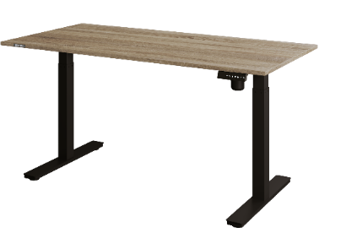 | 2 szt.
2. | Biurko narożne (kształtowe) z regulacją wysokości | Biurko narożne (kształtowe) z regulacją wysokości:  - strona biurka: prawa  - kształt blatu: w kształcie litery „L”, krawędź wewnętrzna w kształcie łuku;  - wymiary:  - szerokość: 160 cm blat główny, 120 cm blat prawy;  - głębokość blatu głównego po zewnętrznej krawędzi: 70-75 cm;  - głębokość bocznego po zewnętrznej krawędzi: 55 -60 cm  - wys. regulowana co najmniej w zakresie 72-125 cm;  - materiał blatu: płyta wiórowa melaminowana o grubości 25-28 mm, wykończona obrzeżem ABS o grubości min. 2 mm;  - struktura płyty: matowa;  - 2 przepusty kablowe w blacie; położenie środek blatu głównego oraz w rogu blatu bocznego, średnica co najmniej 8 cm;  - stelaż metalowy malowany proszkowo w kolorze czarnym lub szarym: podstawa usztywniona metalową belką, nogi metalowe w kształcie litery „L” lub „T” jednocześnie spełniające rolę kanału kablowego, regulacja wysokości;  - konstrukcja biurka zapewniająca stabilizację;  - gwarancja: 2 lata.  Kolor blatu: jasny buk lub zbliżony do akceptacji przez Zamawiającego przy realizacji zamówienia.  Zdjęcie poglądowe: | 2 szt.
3. | Biurko narożne (kształtowe) z regulacją wysokości | Biurko narożne (kształtowe) z regulacją wysokości:  - strona biurka: lewa  - kształt blatu: w kształcie litery „L”, krawędź wewnętrzna w kształcie łuku;  - wymiary:  - szerokość: 160 cm blat główny, 120 cm blat lewy;  - głębokość blatu głównego po zewnętrznej krawędzi: 70-75 cm;  - głębokość bocznego po zewnętrznej krawędzi: 55 -60 cm;  - wys. regulowana co najmniej w zakresie 72-125 cm;  - materiał blatu: płyta wiórowa melaminowana o grubości 25-28 mm, wykończona obrzeżem ABS o grubości min. 2 mm;  - struktura płyty: matowa;  - 2 przepusty kablowe w blacie; położenie środek blatu głównego oraz w rogu blatu bocznego, średnica co najmniej 8 cm;;  - stelaż metalowy malowany proszkowo w kolorze czarnym lub szarym: podstawa usztywniona metalową belką, nogi metalowe w kształcie litery „L” lub „T” jednocześnie spełniające rolę kanału kablowego, regulacja wysokości;  - konstrukcja biurka zapewniająca stabilizację;  - gwarancja: 2 lata.  Kolor blatu: jasny buk lub zbliżony do akceptacji przez Zamawiającego przy realizacji zamówienia.;  Zdjęcie poglądowe: | 2 szt.
4. | Blenda z płyty wiórowej | Blenda z płyty wiórowej:  - osłona frontowa do biurka montowana na wspornikach pod blatem biurka o szerokości 160-180 cm, wysokość 40-50 cm;  - materiał: płyta wiórowa melaminowana o grubości minimum 18 mm, wykończona obrzeżem ABS o grubości minimum 2 mm.  - gwarancja: 2 lata.  Kolor płyty: jasny buk lub zbliżony do akceptacji przez Zamawiającego przy realizacji zamówienia.;  Zdjęcie poglądowe: | 6 szt.
5. | Szafka biurowa z roletą | Szafka biurowa zamykana roletą metalową z zamkiem oraz drzwiczkami z płyty laminowanej z zamkiem. o wymiarach szerokość 72-80cm, wysokość 160-195 cm, głębokość 60-65 cm Płyta laminowana półek o grubości minimum 18mm. Półki luźne, przez całą szerokość szafy, na podpórkach kołkowych z możliwością regulacji ich wysokości. Ściana tylna – płyta HDF biała lakierowana o grubości 3 mm.  Płyta laminowana zewnętrznej części szafy o grubości minimum 18 mm; aluminiowe uchwyty. Cokół max 5 cm lub kółka. Wszystkie śruby zabezpieczone zaślepkami.  Gwarancja: 2 lata.  Kolor rolety: aluminium lub szary.  Kolor płyty szafy: jasny buk lub zbliżony do akceptacji przez Zamawiającego przy realizacji zamówienia.  Zdjęcie poglądowe:  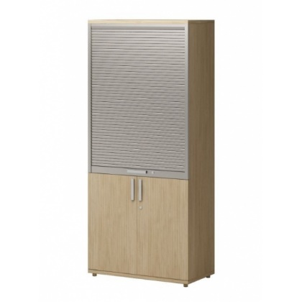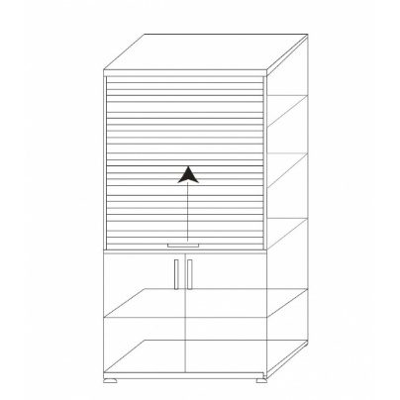 | 1 szt.
6. | Szafa biurowa na segregatory ‘120 | Szafa biurowa zamykana z zamkiem, wysokość 195 cm (+/- 2 cm) x szerokość 120 cm x głębokość 40 cm (+/-2 cm), drzwi dwuskrzydłowe na całej wysokości, nakładane umocowane do korpusu przez 3 zawiasy. Szafa z pionem środkowym wzmacniającym, który zapobiega uginaniu się półek każda część na pięć poziomów segregatorów. Płyta laminowana półek o grubości 25mm. Półki luźne, na podpórkach kołkowych z możliwością regulacji ich wysokości formatu A4. Ściana tylna – płyta HDF biała lakierowana o grubości 3 mm.  Płyta laminowana zewnętrznej części szafy o grubości 18 mm; aluminiowe uchwyty. Cokół max 5 cm. Wszystkie śruby zabezpieczone zaślepkami.  Gwarancja: 2 lata  Kolor płyty szafy: jasny buk lub zbliżony do akceptacji przez Zamawiającego przy realizacji zamówienia.  Zdjęcie poglądowe:  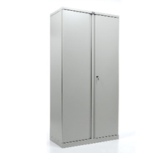 | 1 szt.
7. | Szafa biurowa na segregatory ‘100 | Szafa biurowa zamykana z zamkiem, wysokość 195 cm (+/- 2 cm) x szerokość 100 cm x głębokość 40 cm (+/-2 cm), na pięć poziomów segregatorów. Drzwi dwuskrzydłowe na całej wysokości, nakładane umocowane do korpusu przez 3 zawiasy. Płyta laminowana półek o grubości 18- 25mm. Półki luźne, przez całą szerokość szafy, na podpórkach kołkowych z możliwością regulacji ich wysokości formatu A4. Ściana tylna – płyta HDF biała lakierowana o grubości min. 3 mm.  Płyta laminowana zewnętrznej części szafy o grubości min. 18 mm; aluminiowe uchwyty. Cokół max 5 cm. Wszystkie śruby zabezpieczone zaślepkami.  Gwarancja: 2 lata.  Kolor płyty szafy: jasny buk lub zbliżony do akceptacji przez Zamawiającego przy realizacji zamówienia.  Zdjęcie poglądowe:  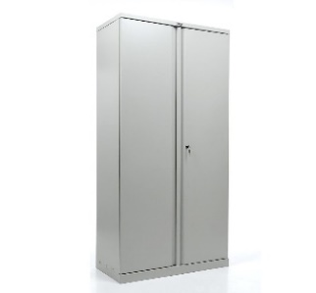 | 2 szt.
8. | Kontener mobilny pod biurko | Kontener wolnostojący mobilny pod biurko.  - Wymiary szerokość 40 cm, głębokość 45-50 cm, wysokość 65-70 cm  - materiał kontenera: płyta wiórowa melaminowana o grubości 18-25 mm, wykończony obrzeżem ABS o grubości min. 2 mm;  - 4 szuflady z uchwytami;  - centralny zamek blokujący wszystkie szuflady;  - gwarancja: 2 lata.  Kolor płyty kontenera: jasny buk lub zbliżony do akceptacji przez Zamawiającego przy realizacji zamówienia.  Zdjęcie poglądowe:  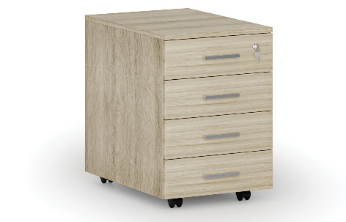 | 6 szt.
9. | Szafka gospodarcza mobilna – prawa | Szafka gospodarcza mobilna:  - Wymiary szerokość 40 cm (+/- 2cm), głębokość 45-50 cm, wysokość 65-75 cm  - materiał szafki: płyta wiórowa melaminowana o grubości 18-25 mm, wykończony obrzeżem ABS o grubości min. 2 mm;  - drzwi jednoskrzydłowe prawe nakładane umocowane do korpusu przez 2 zawiasy;  - wewnątrz jedna półka luźna na podpórkach kołkowych z możliwością regulacji Płyta laminowana półek o grubości min. 18mm;  - centralny zamek;  - kółka meblowe z hamulcem;  - gwarancja: 2 lata;  Kolor płyty szafki: jasny buk lub zbliżony do akceptacji przez Zamawiającego przy realizacji zamówienia  Zdjęcie poglądowe:  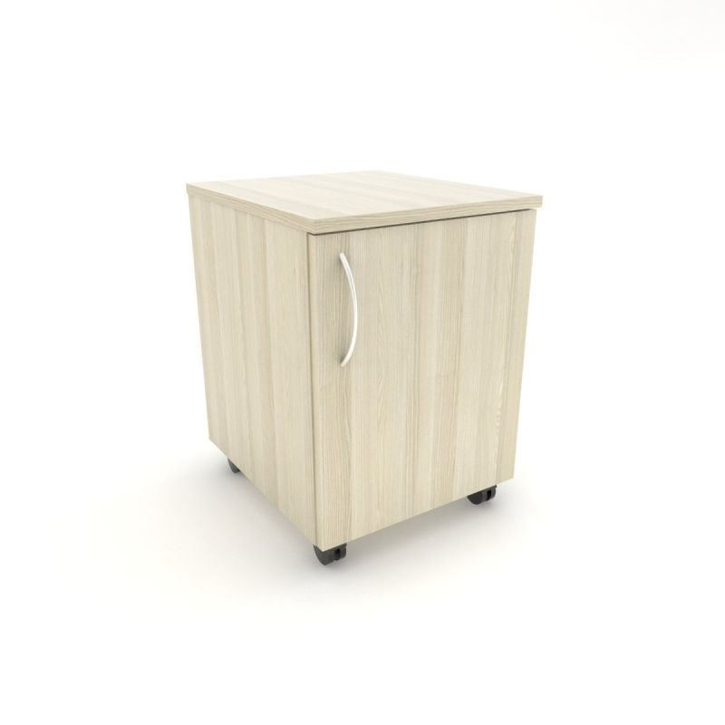 | 6 szt.
10. | Biurowa ścianka działowa wyciszająca | Biurowa ścianka działowa wyciszająca:  - ścianka wyciszająca tapicerowana podłogowa, zaokrąglone narożniki, wymiary: szerokość 80-100 cm, wysokość min. 150 cm, grubość min. 18 mm  - materiał: obustronna tapicerka z tkaniny 100% poliester z certyfikatem Oeko-Tex, wzmacniany stelaż wewnętrzny, min. 2 stopki metalowe malowane proszkowo w kolorze czarnym lub szarym, w zestawie kółka z hamulcami,  - możliwość obustronnego wbijania szpilek;  - gwarancja: 2 lata.  Kolor tapicerki szary do akceptacji przez Zamawiającego przy realizacji zamówienia  Zdjęcie poglądowe:  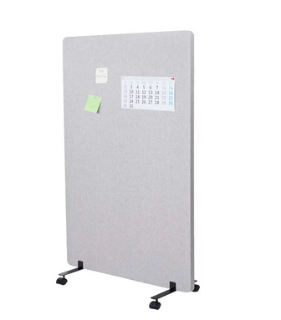 | 1 szt.
11. | Fotel biurowy | Fotel biurowy:  - aluminiowa konstrukcja oparcia;  - aluminiowa 5-ramienna podstawa jezdna zapewniająca stabilizację i możliwość obrotu wokół osi pionowej o 360°;  - 5 kółek o średnicy 60 mm, dostosowane do powierzchni miękkich tj. wykładziny;  - teleskop gazowy zapewniający miękkie resorowanie oraz płynną regulację wysokości;  - wymiary: szerokość siedziska: 50 cm (+/- 2 cm), głębokość: 47-51 cm (+/- 4 cm), wysokość krzesła co najmniej: 110 cm; wysokość siedziska co najmniej: 44 cm;  - regulacja wysokości siedziska co najmniej w zakresie 10 cm;  - regulacja wysokości oparcia odcinka lędźwiowego kręgosłupa co najmniej w zakresie 5 cm;  - regulacja kąta pochylenia oparcia co najmniej w zakresie 90-120 stopni, wychylenie oparcia z możliwością blokady w co najmniej 3 pozycjach;  - regulacja głębokość siedziska co najmniej w zakresie 4 cm;  - zagłówek z regulacją wysokości co najmniej w zakresie 5 cm i kąta pochylenia co najmniej w zakresie 45 stopni;  - podłokietniki regulowane w co najmniej 2 płaszczyznach: góra-dół oraz przód-tył;  - wyprofilowane siedzisko i oparcie, odpowiednie do naturalnego wygięcia kręgosłupa i ud;  - siedzisko wykonane z materiału odpornego na ścieranie (odporność min. 150 tys. cykli); oparcie wykonane z materiału odpornego na ścieranie (odporność min. 150 tys. cykli) lub wentylowanej siatki;  - kolor oparcia i siedziska: ciemny (np. czarny, grafit);  - maksymalny udźwig fotela: co najmniej 130 kg;  - instrukcja użytkowania w komplecie;  - gwarancja: 2 lata. | 6 szt.
Razem brutto (PLN):

